ФГБОУ ВО КрасГМУим. проф. В.Ф. Войно-Ясенецкого Минздрава России
Фармацевтический колледж

ДНЕВНИК
производственной практики

МДК 03.01 Организация деятельности аптеки и ее структурных подразделений.
ПМ.03 Организация деятельности структурных подразделений аптеки и руководство аптечной организацией при отсутствии специалиста с высшим образованием

Ф.И.О_________Никитина__________________________________________________Альбина_________________________________________________Алексеевна_______

Место прохождения практики _ООО Эдельвейс, г. Красноярск ул. Металлургов 8А________________
(медицинская/фармацевтическая организация, отделение)

с «13» _декабря_2022г. по «26» _декабря_2022 г.

Руководители практики:

Общий – Ф.И.О. (его должность) _Легкова Наталья Александравна – заведующая аптеки

Непосредственный – Ф.И.О. (его должность) Легкова Наталья Александравна – заведующая аптеки

Методический – Ф.И.О. (его должность) _Казакова Елена Николаевна - преподователь_

Красноярск 2022г_
Содержание

1. Цели и задачи практики.

2. Знания, умения, практический опыт, которыми должен овладеть студент после прохождения практики.

3. Тематический план.
4. График прохождения практики.
5. Инструктаж по технике безопасности.
6. Тематические отчеты о проведенной работе.
7. Отчет по производственной практике (цифровой, текстовой).

1. Цель и задачи прохождения производственной практики
Цель производственной практики по МДК 03.01 Организация деятельности аптеки и ее структурных подразделений состоит в закреплении и углублении теоретической подготовки обучающегося, приобретении им практических умений, формировании компетенций, составляющих содержание профессиональной деятельности фармацевта.
Задачами являются:
1. Ознакомление со структурой аптеки и организацией работы фармацевтического персонала;
2. Формирование основ социально-личностной компетенции путем приобретения студентом навыков межличностного общения с фармацевтическим персоналом и клиентами аптечных организаций;
3. Формирование умений и практического опыта по соблюдению правил санитарного режима, хранения различных групп товарного ассортимента.
4. Обучение организации проведения мероприятий по соблюдению санитарного режима, созданию условий для хранения товаров аптечного ассортимента.

2. Знания, умения, практический опыт, которыми должен овладеть студент после прохождения практики

Приобрести практический опыт:
- соблюдения требований санитарного режима, охраны труда, техники безопасности;
- ведения первичной учетной документации.

Освоить умения:
- организовывать работу структурных подразделений аптеки.
- организовывать прием, хранение, учет, отпуск лекарственных средств и товаров аптечного ассортимента;
- организовывать работу по соблюдению санитарного режима, охране труда, технике безопасности, пожарной безопасности.

Знать:
- федеральные целевые программы в сфере здравоохранения, государственное регулирование фармацевтической деятельности;
- организационно-правовые формы аптечных организаций;
- хранение, отпуск (реализация) лекарственных средств, товаров аптечного ассортимента;
- требования по санитарному режиму, охране труда, технике безопасности, противопожарной безопасности, экологии окружающей среды.

3. Тематический план
№ | Наименование разделов и тем практики | Всего часов | Количество дней
1 | Знакомство со структурой аптечной организации. | 6 | 1
2 | Санитарный режим в аптечной организации. | 24 | 4
3 | Классификация товаров аптечного ассортимента. | 12 | 2
4 | Организация хранения товаров аптечного ассортимента. | 30 | 5
 | Итого | 72 | 12

Тема 1. Знакомство со структурой аптечной организации (6 часов)
Виды работ: ознакомление со структурой аптечной организации. Прохождение инструктажа. Работа с нормативными документами, регулирующими работу аптечных организаций.

Отчет о выполненной работе:
Наименование: ООО «Адонис»
Адрес аптечной организации: г. Красноярск, ул. металлурга 8А
Вид аптечной организации: Аптека готовых лекарственных форм
Форма собственности: частная

Персонал аптечной организации:
1. Заведующий аптеки – Легкова Наталья Александровна;
2. Провизор – Дихаева Хадия Резббановна;
3. Фармацевт – Буримова Анна Дмитриевна;
4. Фармацевт – Серая Алина Олеговна;
5. Охранник – два человека (сменами);
6. Дефектар – Воршилова Анастасия Юрьевна;
7. Продавец-консультант – Мутовина Анастасия Михайловна;
8. Продавец-консультант – Турова Инна Александровна;
9. Санитарка – Иценко Оксана Владимировна;
10. Санитарка – Жарникова Светлана Михацловна.

Перечислите основные функции фармацевтических работников:
а) продажа товаров аптечного ассортимента надлежащего качества;
б) предоставление достоверной информации о товарах аптечного ассортимента, их стоимости, фармацевтическое консультирование;
в) информирование о рациональном применении лекарственных препаратов в целях ответственного самолечения;
г) изготовление лекарственных препаратов по рецептам на лекарственный препарат и требованиям-накладным медицинских организаций;
д) оформление учетной документации;
е) соблюдение профессиональной этики.
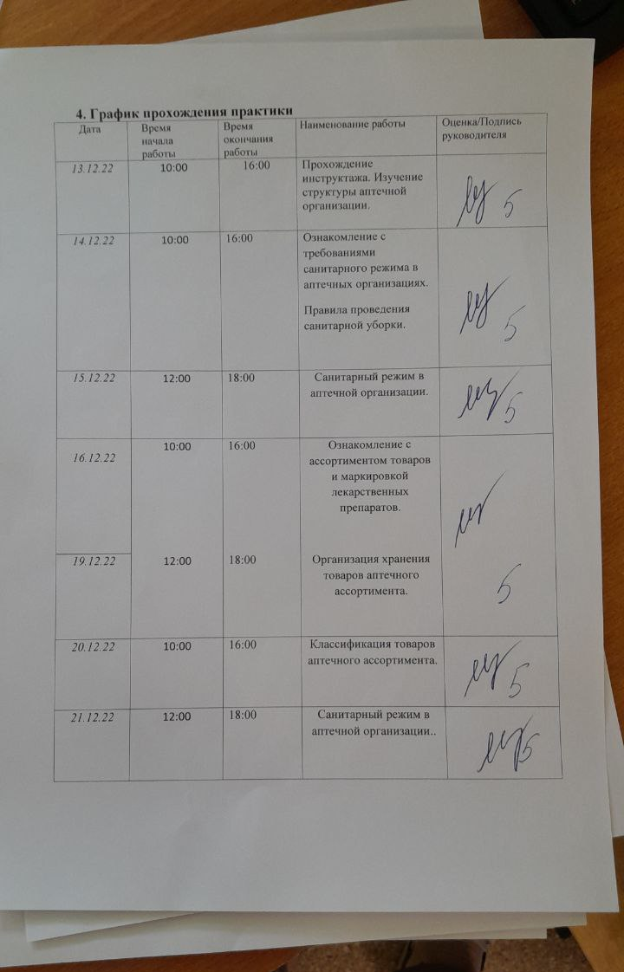

Состав помещений аптечной организации
Вид помещения (зоны) | Назначение | Оснащение
Торговый зал | отпуск и реализация лекарственных средств и изделий медицинского назначения | - 2 рабочих места оборудованы компьютер  - Кассовый аппарат;  - Сканер для считывания QR-кодов;  - Телефон;  - Шкафы для хранения ЛС;  - Робот;  - Витрины;  - Информационный стенд для покупателя;  - Тонометр;  - Диван, кресла.
Кабинет заведующей | Управление структурой аптечной организации. | - Компьютер;  - Стол для компьютера;  - Шкафы;  - Диван.
Комната отдыха. Гардеробная | Обед, отдых/ хранение санитарной и уличной одежды персонала | Комната отдыха:  - Холодильник;  - Чайник;  - Шкаф для посуды;  - Фильтр для очистки воды;  - Микроволновка;  - Стол;  - Стулья;  - Мусорное ведро.  Гардеробная:  - Шкаф- для уличной одежды;  - Шкаф- для санитарной одежды.
Санузел | Хранение хозяйственного инвентаря. | - Раковина;  - Шкаф- хранения;  - Мусорное ведро;  - Туалет;  - Средства для обработки резиновых ковров;  - Инвентарь;  - Кран для налива воды в ведро.
Материальная 1 | Зона приемки и хранения | - Рабочие место с компьютером;  - Стеллажи;  - Шкафы;  - Холодильники;  - Робот;  - Стулья.
Материальная №2 | Зона приемки и хранения | - Стеллажи;  - Шкафы.

Содержание информационного стенда для посетителей аптеки
Перечень документов, приказов, представленных на стенде.  Актуальность представленных документов. | Описание  Постановление Правительства РФ от 31 декабря 2020г. №2463 «об утверждении правил продажи товаров по договору розничной купли-продажи, перечня товаров длительного пользования, на которые не распространяется требование потребителя о безвозмездном предоставлении ему товара, обладающего этими же основными потребительскими свойствами, на период ремонта или замены такого товара, и перечня непродовольственных товаров надлежащего качества, не подлежащего обмену, а также о внесении изменений в некоторые акты правительства РФ»;  Лицензия (номер ЛО42-01019-24/00266252;  ФЗ №449 "О внесении изменений в отдельные законодательные акты Российской Федерации";  Распоряжение Правительства РФ от 28.12.2016 №22885-р «перечень жизненно необходимых и важнейших лекарственных препаратов на 2018 год»;  ПРИКАЗ Минздрава России от 20 декабря 2012 г. №1175н "«Об утверждении порядка назначения и выписывания лекарственных препаратов, а также рецептурных бланков на лекарственные препараты, порядка оформления указанных бланков, их учета и хранения»";  Приказ Министерства здравоохранения РФ от 20 декабря 2012 г. № 1181н "Об утверждении порядка назначения и выписывания медицинских изделий, а также форм рецептурных бланков на медицинские изделия и порядка оформления указанных бланков, их учета и хранения"
Эстетичность оформления стенда | Стенд оформлен.
Расположение информационного стенда и доступность для посетителей. | Информационный стенд расположен на входе в аптеку с главного входа ТЦ «Аквариум» по правую сторону.

Приложить:
- копию лицензии,
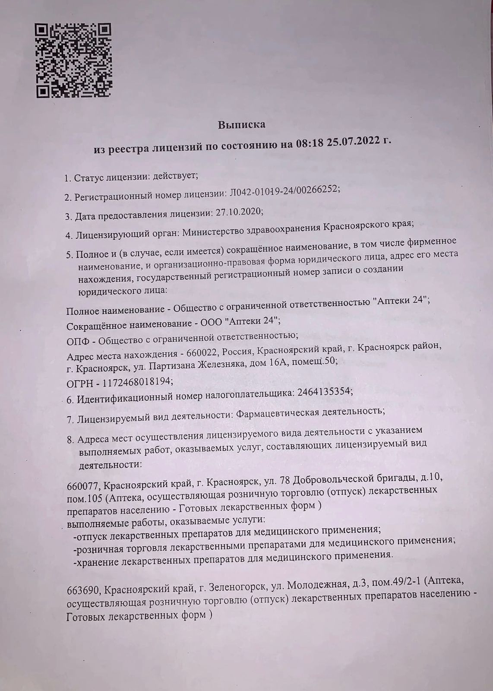
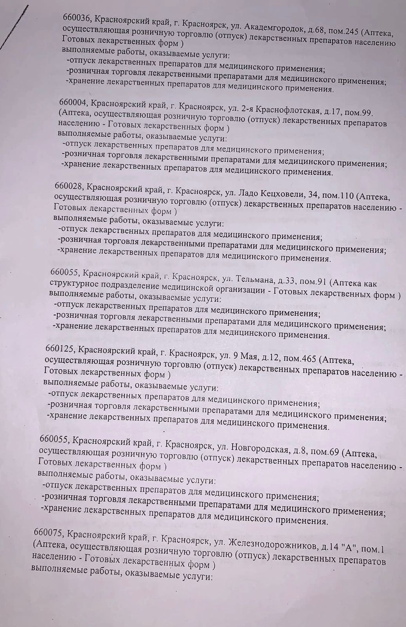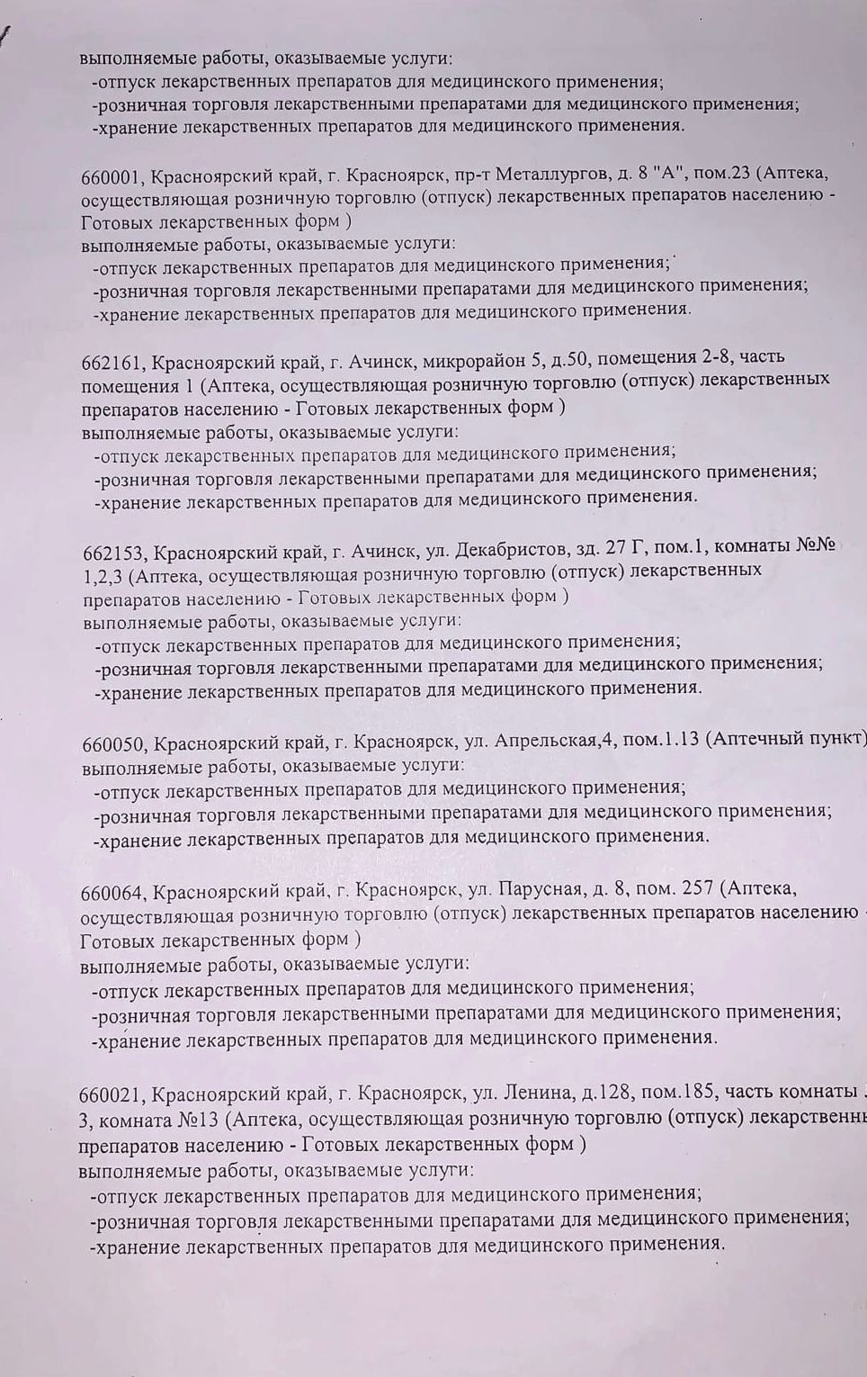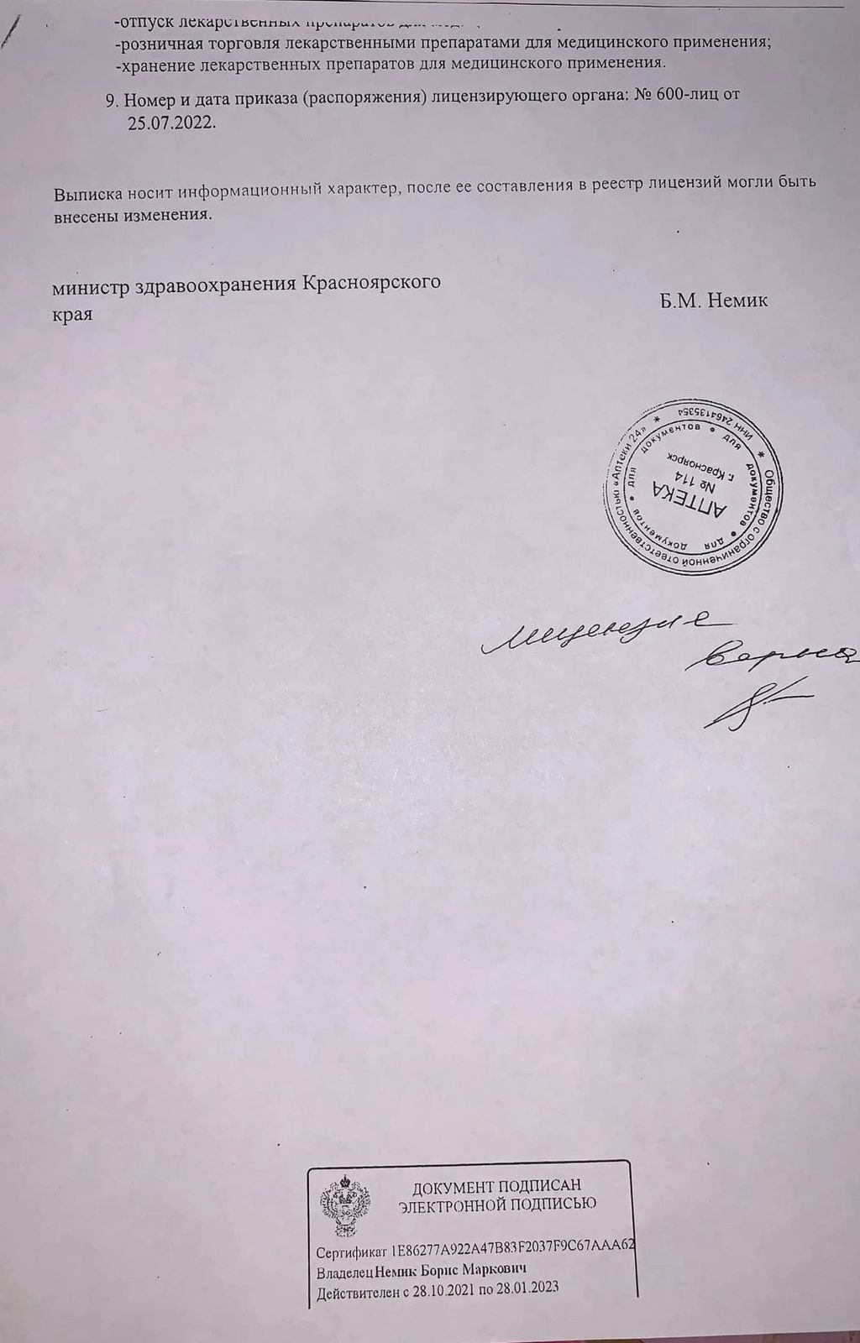
- страницы журналов вводного и первичного инструктажа с подписью студента, проходившего практику. 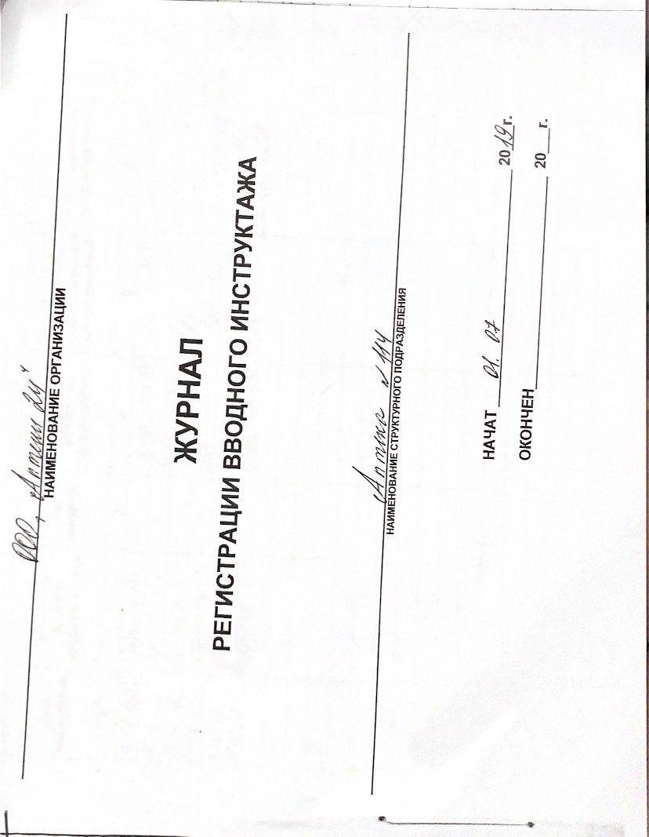
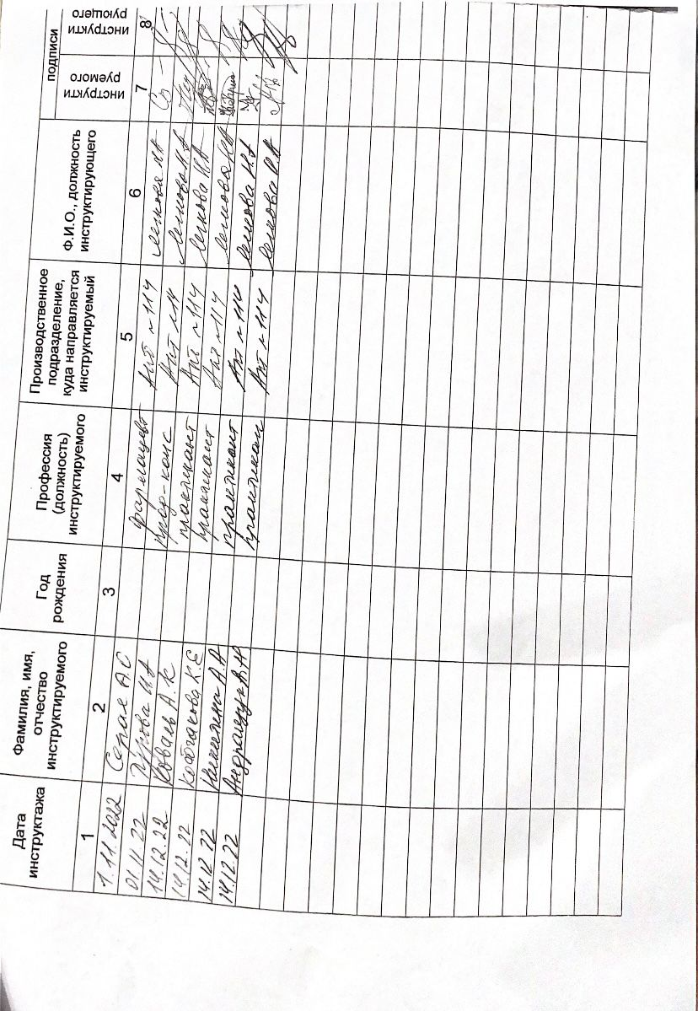

Тема 2. Санитарный режим в аптечной организации (24 часа)
Виды работ: ознакомление с требованиями санитарного режима в аптечных организациях, правилами проведения санитарной обработки различных помещений аптечной организации. Проведение влажной уборки в помещениях аптечной организации. Заполнение журналов учета параметров воздуха.

Отчет о выполненной работе:

1. Санитарная обработка помещений аптечной организации.
Требования:
- производственные помещения аптек подвергаются влажной уборке с применением моющих и дезинфицирующих средств.
- Полы моются не реже 1 раза в смену, (по мере необходимости).
- Стены и двери моются не реже 1-ого раза в неделю.
- Потолки 1 раз в месяц очищаются от пыли влажными тряпками.
- Оконные стекла, рамы и пространства между ними моются горячей водой с мылом или другими моющими средствами не реже 1-ого раза в месяй.

Виды уборки:
- Ежедневная;
- Генеральная (раз в месяц);

Данные требования соблюдаются персоналом аптеке.
2. Санитарно-гигиенические требования к персоналу аптечной организации
- Работники аптеки, занимающиеся изготовлением, контролем, расфасовкой лекарственных средств и обработкой аптечной посуды, а также соприкасающиеся с готовой продукцией, при поступлении на работу проходят медицинское обследование, а в дальнейшем профилактический осмотр в соответствии с действующими приказами МЗ РФ. Результаты осмотров заносятся в санитарную книжку.
- Персонал обязан выполнять правила личной гигиены и производственной санитарии, носить технологическую одежду, соответствующую выполняемым операциям.
- При входе в аптеку персонал обязан снять верхнюю одежду и обувь в гардеробной, вымыть и продезинфицировать руки, надеть санитарную одежду и санитарную обувь. Перед посещением туалета обязательно снимать халат.
- Запрещается выходить за пределы аптеки в санитарной одежде и обуви. В периоды распространения острых респираторных заболеваний сотрудники аптек должны носить на лице марлевые повязки.
- Смена санитарной одежды должна производиться не реже 2 раз в неделю, полотенец для личного пользования - ежедневно. Комплект специальной одежды для персонала, работающего в асептических условиях, должен быть стерильным перед началом работы.
- Производственный персонал должен регулярно принимать душ, тщательно следить за чистотой рук, коротко стричь ногти, не покрывать их лаком.
- Производственный персонал не должен принимать пищу, курить, а также хранить еду, курительные материалы и личные лекарственные средства в производственных помещениях аптек и в помещениях хранения готовой продукции. В карманах халатов не должны находиться предметы личного пользования, кроме носового платка.

Данные требования соблюдаются персоналом в аптеке.

3. Правила маркировки, правила хранения, санитарная обработка уборочного инвентаря и ветоши, применяемой для санитарной уборки.
- В аптеке имеется наличие маркеров на всех элементах набора.
- Хранятся все приспособления для уборки в отдельных помещениях, в специальных шкафах.
- После завершения уборки все оборудование должно быть вымыто, продезинфицировано и высушено.
- Изделия для многоразового использования стирают с применением дезинфицирующих растворов.
- Салфетки для протирания поверхностей должны быть изготовлены из материалов, которые быстро впитывают и отдают влагу, а также не боятся стирки при температуре 95 градусов.

Данные требования соблюдаются в аптеке.

4. Правила обработки рук персонала аптечной организации (приложить инструкцию, применяемую в аптеке, в случае ее отсутствия сделать описание в соответствии с приказом).
- Обработку рук производят в специально предназначенных местах. Запрещается мыть руки над раковиной для мытья аптечной посуды.
- Для механического удаления загрязнений и микрофлоры руки моют теплой проточной водой с мылом в течение 1 - 2 мин.
- Для дезинфекции кожи рук используют спирт этиловый 70% или другие спиртосодержащие препараты (октонидерм, октонисепт), раствор хлоргексидина биглюконата 0,5% (в 70% этиловом спирте), раствор иодопирона и других иодофоров (иодонат, иодвидон) 1%, раствор хлорамина Б 0,5% (при отсутствии других препаратов) или другие средства, разрешенные МЗ РФ для этих целей.
- При обеззараживании рук спиртосодержащими препаратами их протирают марлевой салфеткой, смоченной раствором. Одновременно достигается дубление кожи; при использовании растворов хлоргексидина или иодофоров препарат наносят на ладони в количестве 5 - 8 мл и втирают в кожу рук; при обработке рук раствором хлорамина их погружают в раствор и моют в течение 2 минут, затем дают рукам высохнуть.
- При окончании работы руки обмывают теплой водой и обрабатывают смягчающими средствами, например, смесью из равных частей глицерина, спирта, 10% раствора аммиака и воды, которую перед применением тщательно встряхивают. Возможно применение других смягчающих средств, готовых кремов, обеспечивающих эластичность и прочность кожи рук.

Данные правила соблюдаются в аптеке.

5. Правила разведения, применения и хранения дезинфицирующих растворов, применяемых в аптечной организации (приложить инструкцию, применяемую в аптеке, в случае ее отсутствия сделать описание из приказа).
Хранение дез. средств:
- Дезинфицирующие средства следует хранить в неповрежденной таре в специальных помещениях - складах, оборудованных приточно-вытяжной вентиляцией. Температура 18-20ºС.
- Для хранения мелкотарных дезинфекционных средств устанавливают металлические стеллажи, а для хранения бутылей - деревянные полки.
- Дезинфекционные средства защищают от воздействия прямых солнечных лучей.
- Дезинфекционные средства должны иметь четкие паспорта (этикетки) с указанием названия средства, даты изготовления, срока годности. Использовать дезсредства, не имеющие указанных паспортных данных, категорически запрещается.
Разведение:
- В специальную посуду;
- Наливают необходимое количество воды;
- Добавляют концентрированное дез. средство;
- Готовый водный раствор закрывают крышкой, наклеивают бумажку с указанием названия, концентрацию, инструкцию и дату приготовления.
6. Программа производственного контроля
Описать цель программы, мероприятия, входящие в программу (приложить программу).
Целью производственного контроля является обеспечение безопасности и (или) безвредности для человека и среды обитания вредного влияния объектов производственного контроля путем должного выполнения санитарных правил, санитарно-противоэпидемических (профилактических) мероприятий, организации и осуществления контроля за их соблюдением.

Приложить:
1. Месячный график санитарной уборки, существующий в аптечной организации с предметным указанием обрабатываемых поверхностей (при отсутствии в аптечной организации составить самостоятельно).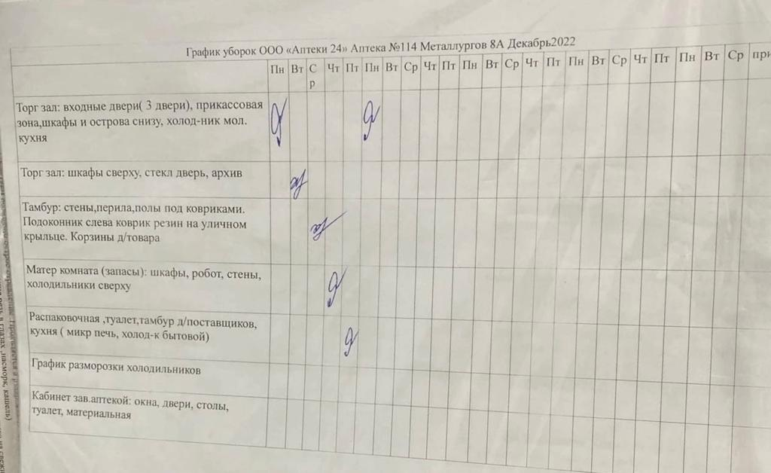
2. Копию инструкции по обработке рук персонала 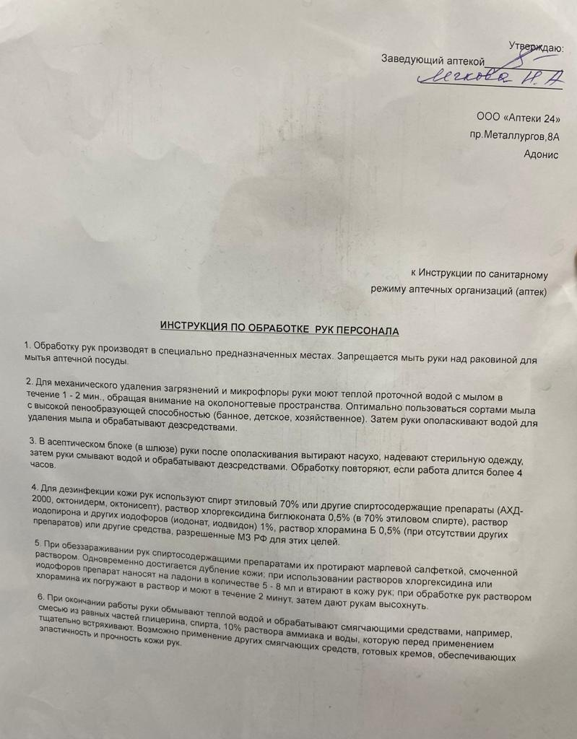
3.Копию инструкции по применению дезинфицирующего раствора, используемого в аптеке для обработки. 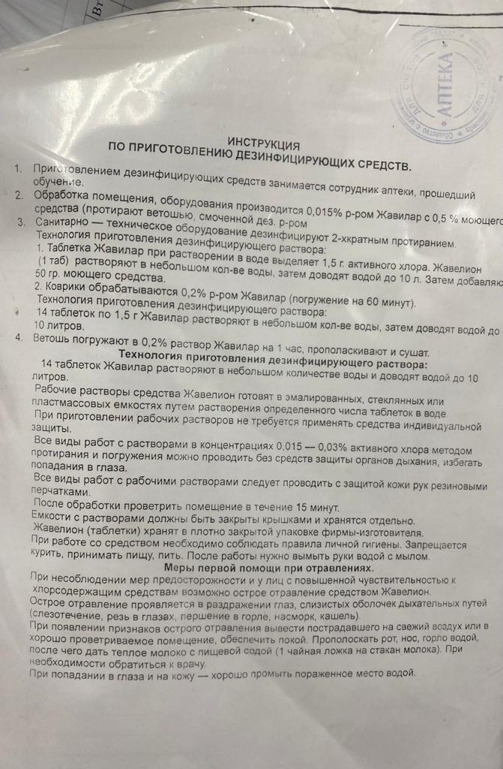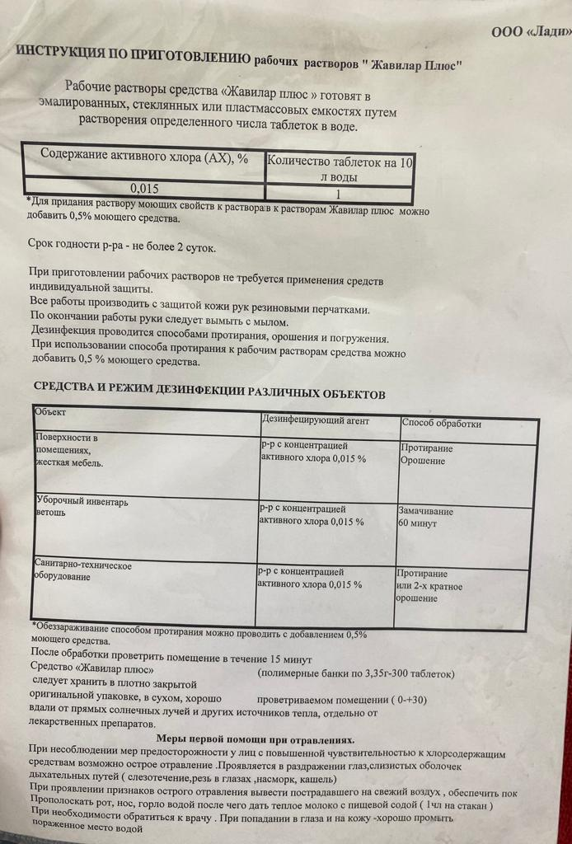
4. Программу производственного контроля.

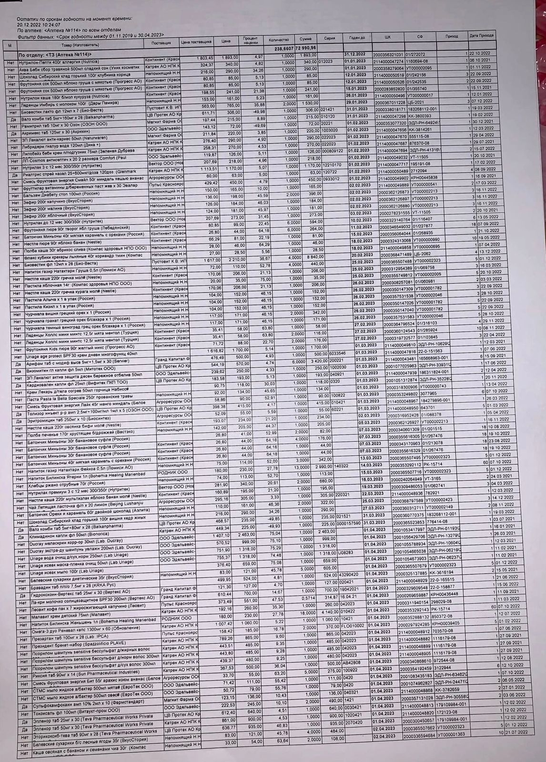
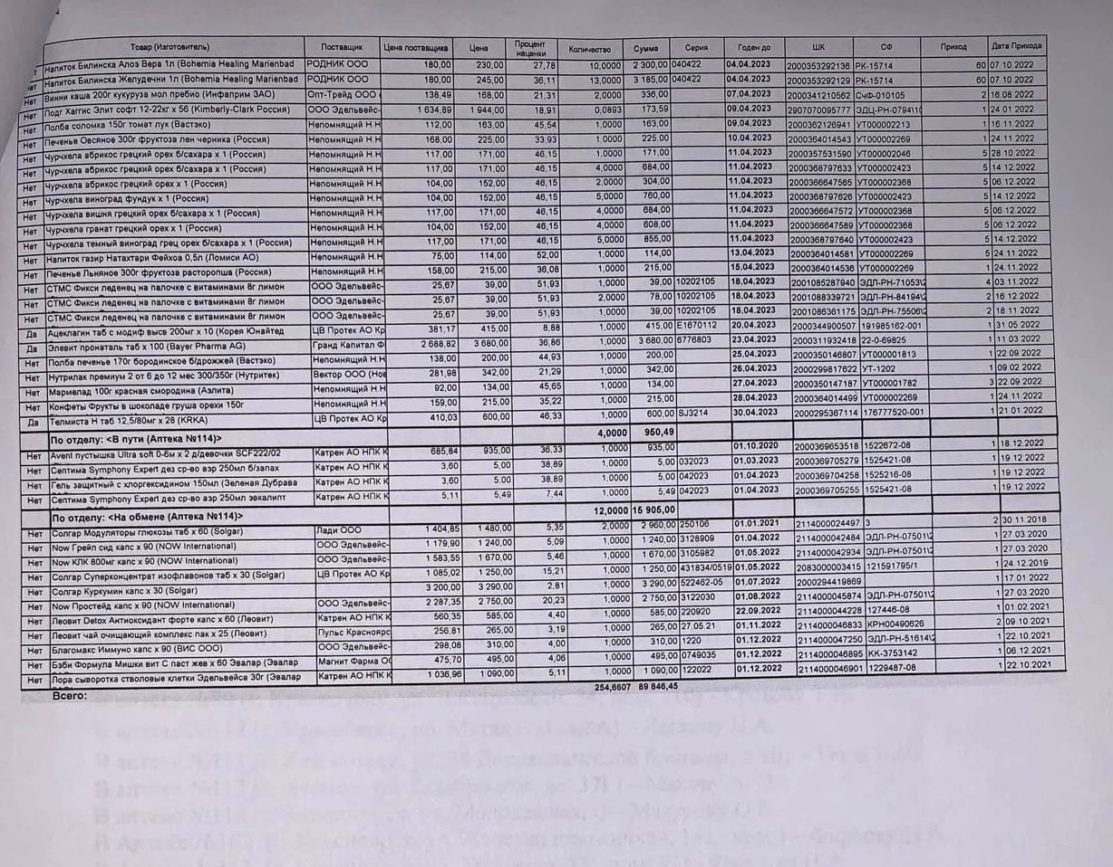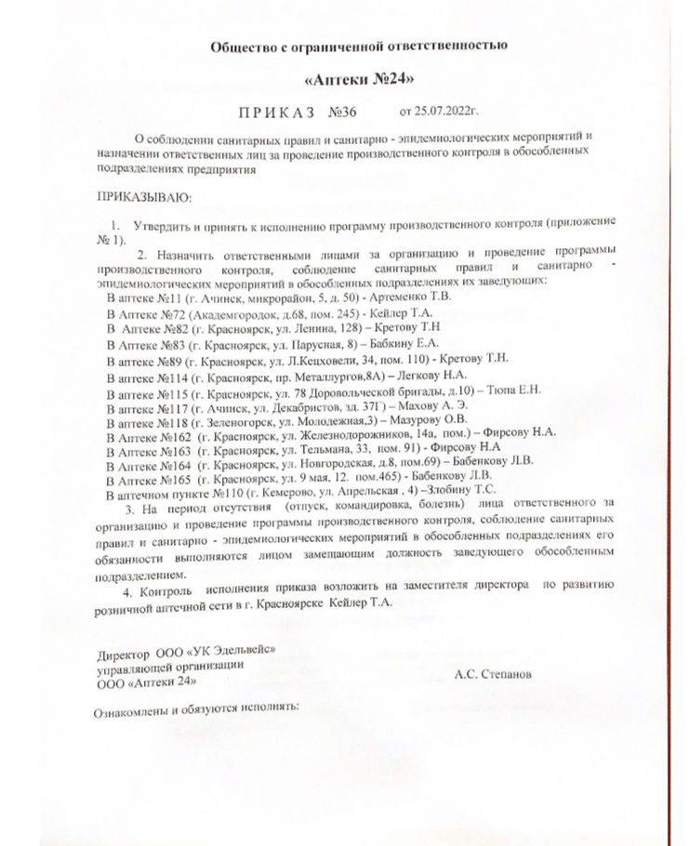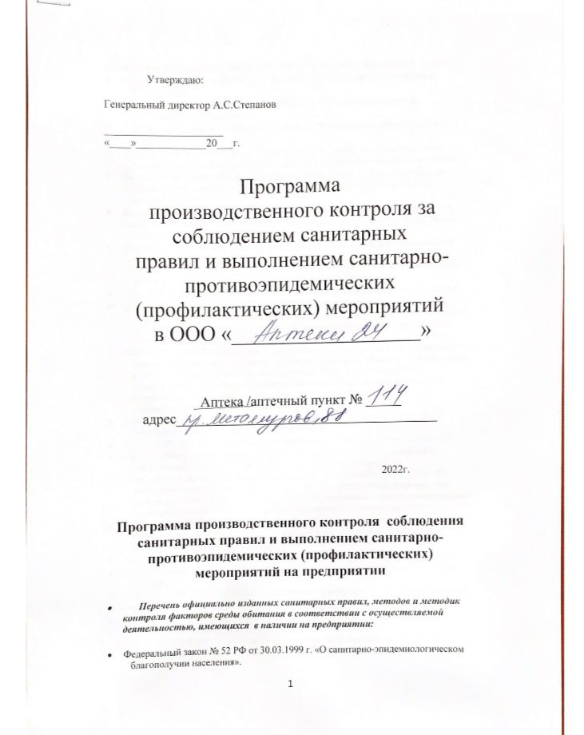

Тема 3. Классификация товаров аптечного ассортимента (12 часов)
Виды работ: ознакомление с ассортиментов товаров, разрешенных к отпуску из аптечных организаций, определение основных групп товаров аптечного ассортимента, ознакомление с маркировкой лекарственных препаратов.

Отчет о выполненной работе:

- Аптечные организации имеют право приобретать и продавать:

- ЛС отпускаемые по рецепту врача, подлежат продаже только через аптеки, аптечные пункты. ЛС, отпускаемые без рецепта врача, могут продаваться так же в аптечных магазинах и аптечных киосках.
- Перечень ЛС, опускаемых без рецепта врача, пересматривается и утверждается один раз в пять лет федеральным органом исполнительной власти, в компетенцию которого входит осуществление функций по выработке государственной политики и нормативно-правовому регулированию в сфере обращения ЛС.
- Розничная торговля ЛС осуществляется аптечными учреждениями. Разрешена розничная торговля только ЛС зарегистрированными в РФ.

2.Виды фармацевтических товаров
Лекарственные средства - вещества, применяемые для профилактики, диагностики и лечения болезни, полученные из крови, плазмы крови, а также органов, тканей человека или животного, растений, микроорганизмов, минералов методами синтеза или с применением биологических технологий.
Лекарственные препараты - это лекарственное средство в виде лекарственной формы, применяемое для профилактики, диагностики, лечения заболевания.
Изделия медицинского назначения - устройство, которое используется для диагностики, профилактики или лечения различных заболеваний. Включает инструменты, аппараты, имплантаты, реактивы в пробирке, расходные материалы, приспособления, приборы, мебель и другие изделия.
Парафармацевтическая продукция - это товары дополнительного аптечного ассортимента, сопутствующие лекарственным средствам и изделиям медицинского назначения, предназначенные для профилактики, лечения заболеваний, облегчения состояния человека, ухода за частями тела, реализуемые из аптек, обслуживающих население.

Примеры фармацевтических товаров, имеющихся в аптеке
Группы фармацевтических товаров | Примеры (10 наименований), имеющихся в данной аптеке.
лекарственные препараты | 1. витамины  2. мази  3. таблетки  4. настойки  5. настои  6. растворы для инъекции  7. сиропы  8. свечи  9. капсулы  10. гели
изделия медицинского назначения | 1. тесты по определению беременности  2. вата  3. шприцы  4. лейкопластыре  5. клизмы  6. термометры  7. медицинские перчатки  8. небулайзеры  9. глюкометры  10. ортопедические подушки
парафармацевтическая продукция | 1. зубная паста  2. маски для лица  3. шампуни  4. масла для волос  5. воск для ногтей  6. крем для тела  7. умывалки для лица  8. тоники  9. лаки для ногтей  10. гигиенические помады

3. Маркировка лекарственных средств
 | Первичная упаковка | Вторичная (потребительская) упаковка
Лекарственные препараты | Наименование ЛП;  Номер серия;  Срок годности;  Дозировка/концентрациях;  Активность в единицах действия или количество доз. | Наименование ЛП;  Наименование производителя;  номер серия;  Срок годности;  Дозировка или концентрация;  объем;  № регистрационного удостоверения;  Способ применения;  Форма ЛП;  Условия отпуска;  Условия хранения;  Предупреждающая надпись;  Активность в единицах действия. Либо количество доз.  Штрих-код.
Иммунобиологические лекарственные препараты | Наименование ЛП;  Наименование производителя;  Дозировка;  Дата выпуска;  Срок годности. | Наименование ЛП;  Наименование производителя;  Серия;  Дата выпуска;  Срок годности;  Дозировка или концентрация;  Объем;  № регистрационного удостоверения;  Способ применения;  Форма ЛП;  Условия отпуска;  Условия хранения;  предупреждающая надпись;  Штрих-код;
Гомеопатические лекарственные препараты | Наименование ЛП;  Номер серия;  Срок годности;  Дозировка/концентрациях;  Активность в единицах действия или количество доз. | Надпись: «гомеопатический».  Наименование ЛП;  Наименование производителя;  номер серия;  Срок годности;  Дозировка или концентрация;  объем;  № регистрационного удостоверения;  Способ применения;  Форма ЛП;  Условия отпуска;  Условия хранения;  Предупреждающая надпись;  Активность в единицах действия. Либо количество доз.  Штрих-код.
Лекарственные растительные препараты | Наименование ЛП;  Номер серия;  Срок годности;  Дозировка/концентрациях;  Активность в единицах действия или количество доз. | Надпись: «продукция прошла радиационный контроль»  Наименование ЛП;  Наименование производителя;  номер серия;  Срок годности;  Дозировка или концентрация;  объем;  № регистрационного удостоверения;  Способ применения;  Форма ЛП;  Условия отпуска;  Условия хранения;  Предупреждающая надпись;  Активность в единицах действия. Либо количество доз.  Штрих-код.

Тема 4. Организация хранения товаров аптечного ассортимента (30 часов).
Виды работ: ознакомиться с помещениями аптеки (зонами), их оснащением, предназначенными для хранения лекарственных препаратов и изделий медицинского назначения, ознакомиться с принципами и условиями хранения лекарственных препаратов, изделий медицинского назначения, ознакомиться с классами медицинских отходов, научиться проводить ежедневную регистрацию параметров воздуха и заполнять журналы первичного учета, ознакомиться с ведением учета лекарственных препаратов с ограниченным сроком годности, а также фальсифицированных, недоброкачественных, контрафактных товаров аптечного ассортимента.
Отчет о выполненной работе:

1. Организация системы хранения товаров аптечного ассортимента в аптеке. Общие требования к помещениям для хранения товаров аптечного ассортимента.
- Приказ Минздрава России от 31.08.2016 №646н «Об утверждении Правил Надлежащей практики хранения и перевозки лекарственных препаратов для медицинского применения»
- Приказ Минздравсоцразвития РФ от 23.08.2010 N 706н (ред. от 28.12.2010) Об утверждении Правил хранения лекарственных средств.
- СанПиН 2.1.3684-21 Санитарно-эпидемиологические требования к содержанию территорий городских и сельских поселений, к водным объектам, питьевой воде и питьевому водоснабжению, атмосферному воздуху, почвам, жилым помещениям, эксплуатации производственных, общественных помещений, организации и проведению санитарно-противоэпидемических (профилактических) мероприятий.

Принципы хранения:
- По фармакологической группе;
- По способу применения;
- По агрегатному состоянию;
- По срокам хранения;
- По физико-химическим свойствам.

2. Общие требования к помещениям для хранения товаров аптечного ассортимента.
В аптеке предусмотрены следующие помещения (или зоны) в которых хранятся товары аптечного ассортимента:
- Материальная 1;
- Материальная 2.

Помещения, обеспечивающие надлежащее хранение товаров аптечного ассортимента оснащены оборудованием:

- Холодильник;
- Гигрометр;
- Огнетушитель;
- Кондиционеры.

Отделка поверхностей:
Должна быть гладкой, без нарушения целостности покрытия, доступной для влажной уборки и дезинфекции.
Охранная система в аптеке:
- Сигнализация, оповещающая о любой попытке несанкционированного проникновения в помещение через дверь либо окно.
- Система видеонаблюдения, исключающая наличие “слепых зон”.
- Противопожарная система с приборами раннего оповещения о возгорании.
- Функция оперативного информирования в случае отказа сигнальной схемы либо какой-то ее части.

3. Требования к температуре и влажности в помещениях хранения и в холодильниках. Температурный режим хранения в соответствии с ОФС 1.1.0010.18 «Хранение лекарственных средств»

В аптеке для регистрации показаний параметров воздуха применяют гигрометр
Расположение приборов Материальная комната № 1 и 2, кассовая зона. Гигрометр закрепляется на внутренней стене помещения вдали от нагревательных приборов на высоте 1,5–1,7 м от пола на расстоянии не менее 3 метров от двери и окон.
Срок службы и сведения о проверке приборов 2 года

Показания приборов (указать показатели в день измерения):
Помещения (зоны), холодильники в которых расположены приборы | Температура воздуха | Влажность
Перечислить в соответствии с описанием выше.
Например,  Помещение торгового зала  Холодильник в помещении торгового зала:  - верхняя полка  - нижняя полка | 25⁰  4⁰  5⁰ | 61%
Помещение торгового зала | 22 | 55%
Холодильник №1:  -Верхняя полка  -нижняя полка | 7  7
Холодильник №2  -верхняя полка  -нижняя полка | 6  6
Холодильник №3  -верхняя полка  -нижняя полка | 12  12
Холодильник №4  -верхняя полка  -нижняя полка | 14  14

Режимы хранения
Температурный режим хранения  лекарственных средств (указывается производителем на упаковке ЛП) | Температурные пределы | Примеры ЛП, хранящихся в аптеке
Глубокое замораживание | Ниже -18 С | -
Хранение в морозильной камере | - 5 -18 С | -
В холодном месте | +2 +8 С | Капли глазные;  Суппозитории.
В прохладном месте | +8 +15 С | Элеутрококка экстракт жидкий;  Эссенциалета;  Левомицетин.
При комнатной температуре | +15 +25 С | Терафлю;  Витамишки;  Кодилак.

4. Особенности хранения лекарственных препаратов, обладающих различными физико-химическими свойствами.

Оформить в виде таблицы:
№ п/п | Наименования лекарственных препаратов  (из ассортимента аптеки) | Условия хранение ЛП  (описать по инструкции к ЛП) | Условия хранения в аптеке  (описать в данной аптечной организации) | Вывод о соответствии условий хранения в аптеке ЛП
 | -лекарственные средства, требующие защиты от действия света;
 | золототысячника трава | В сухом, защищенном от света месте; приготовленный настой - в прохладном месте не более 2-х суток. Хранить в недоступном для детей месте! | Сухое и защищенное место. Температура в пределах нормы. | Соответствует условию хранения
 | Таблетки линкомицин | В защищенном от света месте при температуре от 5 до 25 °С.  Хранить в недоступном для детей месте. | Сухое и защищенное место. Температура в пределах нормы. | Соответствует условию хранения
 | Сироп солодки | В защищенном от света месте, при температуре не выше 25 °С.  Хранить в недоступном для детей месте. | Сухое и защищенное место. Температура в пределах нормы. | Соответствует условию хранения
 | -лекарственные средства, требующие защиты от улетучивания и высыхания;
 | Раствор аммиака | В обычных условиях.  В недоступном для детей месте. | Хранятся в хорошо проветриваемых помещениях, в плотно укупоренной таре. Температура в пределах нормы | Соответствует условию хранения
 | Перекись водорода | В защищенном от света месте при температуре не выше 25 °C.  Хранить в недоступном для детей месте. | Хранятся в хорошо проветриваемых помещениях, в плотно укупоренной таре. Температура в пределах нормы | Соответствует условию хранения
 | Спирт этиловый | При температуре не выше 25 °C, в хорошо укупоренной таре, вдали от огня.  Хранить в недоступном для детей месте. | Хранятся в хорошо проветриваемых помещениях, в плотно укупоренной таре. Температура в пределах нормы | Соответствует условию хранения
 | -лекарственные средства, требующие защиты от воздействия повышенной температуры (в том числе медицинских иммунобиологических лекарственных препаратов);
 | рррквакппектв  Рыбий жир | В сухом, защищенном от света месте, при температуре 15–25 °C.  Хранить в недоступном для детей месте. | В темном шкафу. Температура в пределах нормы. | Соответствует условию хранения
 | Преднизол | При температуре не выше 20 °C.  Хранить в недоступном для детей месте. | В темном шкафу. Температура в пределах нормы. | Соответствует условию хранения
 | Строфантин | Хранить при температуре не выше 25°С. Хранить в недоступном для детей месте. | В темном шкафу. Температура в пределах нормы. | Соответствует условию хранения
 | -хранение пахучих и красящих лекарственных средств;
 | Облепиховое масло | В защищенном от света месте при температуре не выше 15 °С. Не замораживать.  Хранить в недоступном для детей месте. | В хорошо проветриваемом помещение. Температура в пределах норма. | Соответствует условию хранения
 | Бриллиантовый зеленый | При температуре не выше 25 °C, вдали от огня.  Хранить в недоступном для детей месте. | В специализированном шкафу. | Соответствует условию хранения
 | Перманганат калия | Список IV прекурсоров. В сухом месте при температуре от 15 до 25 °С.  Хранить в недоступном для детей месте. | В специализированном шкафу. | Соответствует условию хранения
 | -хранение предметов санитарии и гигиены, лечебной косметики;
 | Гигиеническая помада | рекомендуется обеспечить его хранение в местах, отдаленных от солнца и влаги. | Хранятся в дали от источника тепла. Температура и влажность соответствует норме. | Соответствует условию хранения
 | Пенка для умывания | Хранить в комнатной температуре. Закрывать плотно крышкой во избежание повышенной влаги. | Хранятся в дали от источников тепла. Влажность в пределах нормы. | Соответствует условию хранения
 | Крем для тела | Оптимальная температура хранения — 15–25 °С. | Хранятся в дали от источника тепла. Температура и влажность соответствует норме. | Соответствует условию хранения
 | -хранение продуктов детского, диетического питания;
 | Детская смесь NAN | В сухом месте, при температуре 2–25 °C  Хранить в недоступном для детей месте. | Хранятся в хорошо проветриваемых помещениях. Температура в пределах нормы | Соответствует условию хранения
 | Зефир вкусстория диетический | Хранить при t° от 12 С° до 21 С° и относительной влажности воздуха не более 75%. | Хранятся в хорошо проветриваемых помещениях. Температура в пределах нормы | Соответствует условию хранения
 | Сухарики Вкусстория Белёвские Диетические яблочные | Температура хранения, мин: 5.0  Температура хранения, макс: 25.0  Условия хранения: Сухая полка | Хранятся в хорошо проветриваемых помещениях. Температура в пределах нормы | Соответствует условию хранения
 | - хранение минеральных вод;
 | Ессентуки № 17 | при температуре от 5 до 30С, без воздействия прямых солнечных лучей. | Хранятся в прохладном месте. | Соответствует условию хранения
 | -хранение биологически активных добавок;
 | Куркумин Эвалар | Хранить при температуре не выше 25ᵒ С. | Хранятся на полках, в хорошо проветриваемых местах. Температура в пределах нормы. | Соответствует условию хранения
 | Гепатрин Эвалар | Хранить при температуре не выше 25° С | Хранятся на полках, в хорошо проветриваемых местах. Температура в пределах нормы. | Соответствует условию хранения
 | Фитолакс Эвалар | Хранить при температуре не выше 25 ⁰С. | Хранятся на полках, в хорошо проветриваемых местах. Температура в пределах нормы. | Соответствует условию хранения
 | -хранение изделий медицинского назначения;
 | Одноразовый шприц | в условиях комнатной температуры, в закрытом от солнечного света месте, в не доступном для детей. | Хранятся в сухом защищенном от света месте. Температура в пределах нормы. | Соответствует условию хранения
 | Медицинские перчатки | В сухим и защищённым от света месте. Температура воздуха в нём должна составлять от 0 до +25°С, а влажность – до 65%. | Хранятся в сухом защищенном от света месте. Температура в пределах нормы. | Соответствует условию хранения
 | Бинт эластический | в сухом месте. | Хранятся в сухом защищенном от света месте. Температура в пределах нормы. | Соответствует условию хранения
 | хранение сильнодействующих, ядовитых лекарственных средств, лекарственных средств, подлежащих ПКУ (при их наличии в аптечной организации);
 | Отсутствуют в аптеке.
 | -хранение огне- и взрывоопасных ЛС;
 | Серебра нитрат | Список А. В хорошо укупоренных банках с притертой пробкой в защищенном от света месте. | Хранятся в защищенном от света месте. Температура в пределах норма. | Соответствует условию хранения
 | Скипидар | Хранить в защищенном от света месте при температуре не выше 15 °С.  Хранить в недоступном для детей месте. | Хранится в прохладном месте. | Соответствует условию хранения
 | Молочная кислота 40% | В защищенном от света и недоступном для детей месте. | Хранится в защищенном от света месте. Температура в пределах нормы. | Соответствует условию хранения

5. Порядок учета лекарственных препаратов с ограниченным сроком годности.
- Проверьте наличие Журнала и регулярное его ведение установленным приказом по аптечной организации лицом. Журнал может вестись на любом носителе, все изменения по номенклатуре и количеству товаров, занесенных в журнал должны актуализироваться по мере необходимости.
- При проведении проверок фактического наличия товара с ограниченным сроком годности концентрируйте внимания на каждой полке.
- Отмечайте в Журнале те продукты, которые приближаются к окончанию срока годности (в соответствии с приказом руководителя организации).
- Проверьте наличие в Журнале всех сведений о просроченных лекарственных средствах, а так же информацию об их возвращении фирме, имеющей запас готовой продукции или уничтожении, убедитесь в полноте сведений в Журнале о товарах, имеющих ограниченный срок годности.
- Ежедневно доводите до сведения сотрудников, занимающихся отпуском товаров информацию о наличии и номенклатуре товаров, имеющих ограниченный срок годности.

6. Действия персонала аптеки с целью недопущения попадания фальсифицированных, недоброкачественных, контрафактных товаров аптечного ассортимента к покупателю.
- Помещение ЛП в карантинную зону.
- Принимаются меры для выявление причин плохой приемки товара.

7. Классификация медицинских отходов
В соответствии с СанПин привести классификацию медицинских отходов.
Класс опасности | Виды медицинских отходов | Требование к таре для сбора отходов
Класс А - эпидемиологически безопасные отходы, приближенные по составу к твердым бытовым отходам | Отходы, не имеющие контакта с биологическими жидкостями пациентов, инфекционными больными | Собирают в пакеты любого цвета, кроме желтого и красного. Тара может быть одно- или многоразовой, обязательно промаркированной. Одноразовые емкости можно заполнять не более чем на ¾ объема. Заменяют на новые их не реже, чем раз в 8 часов.
Класс Б - эпидемиологически опасные отходы. | Инфицированные и потенциально инфицированные отходы. Материалы и инструменты, предметы загрязненные кровью и/или другими биологическими жидкостями. | собираются в одноразовую мягкую (пакеты) или твердую (непрокалываемую) упаковку (контейнеры) желтого цвета или имеющие желтую маркировку.
Класс В - чрезвычайно эпидемиологически опасные отходы. | Материалы, контактировавшие с больными инфекционными болезнями, которые могут привести к возникновению чрезвычайных ситуаций в области санитарно-эпидемиологического благополучия населения и требуют проведения мероприятий по санитарной охране территории. | собирают в одноразовую мягкую (пакеты) или твердую (непрокалываемую) упаковку (контейнеры) красного цвета или имеющую красную маркировку. Жидкие биологические отходы, использованные одноразовые колющие (режущие) инструменты и другие изделия медицинского назначения помещают в твердую (непрокалываемую) влагостойкую герметичную упаковку (контейнеры).
Класс Г - токсикологически опасные отходы 1-4 классов опасности. | Лекарственные (в том числе цитостатики), диагностические, дезинфицирующие средства, не подлежащие использованию.  Ртутьсодержащие предметы, приборы и оборудование. Отходы сырья и продукции фармацевтических производств. | цвет пакета зависит от степени опасности утиля. Для мусора, содержащего ртуть, его помещают в отдельные контейнеры с закрывающимися крышками.

Приложить в дневник:
1. Копии приказов о систематизации хранения товаров аптечного ассортимента в аптечной организации, о назначении лица, ответственного за хранение указанного товара.
2. Копии журнала ежедневной регистрации параметров температуры и влажности в помещениях хранения за один месяц; 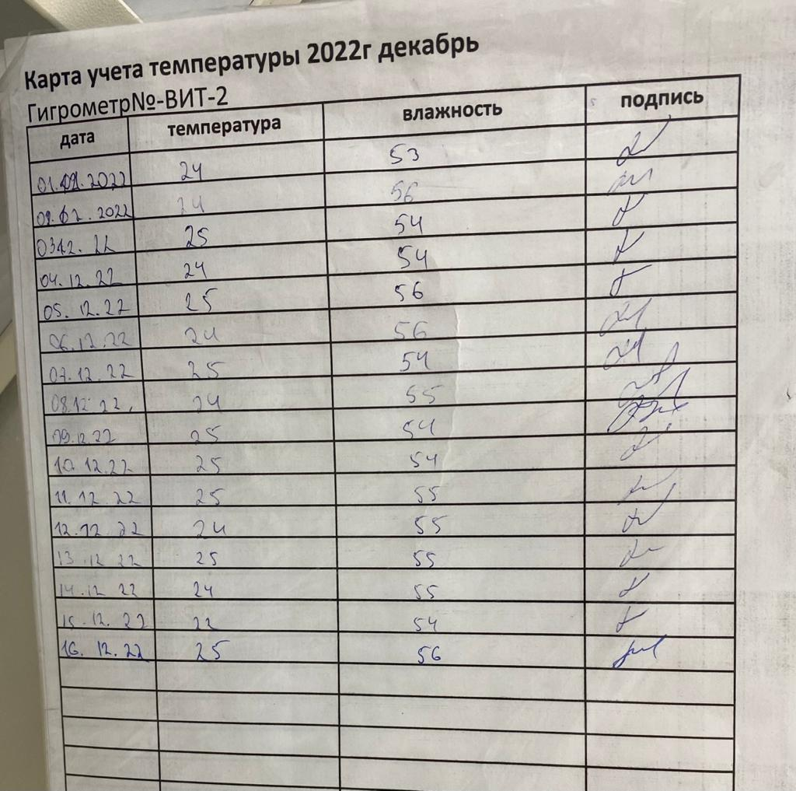
3. Копии журнала периодической регистрации температуры внутри холодильного оборудования для термолабильных препаратов и ИМБП . 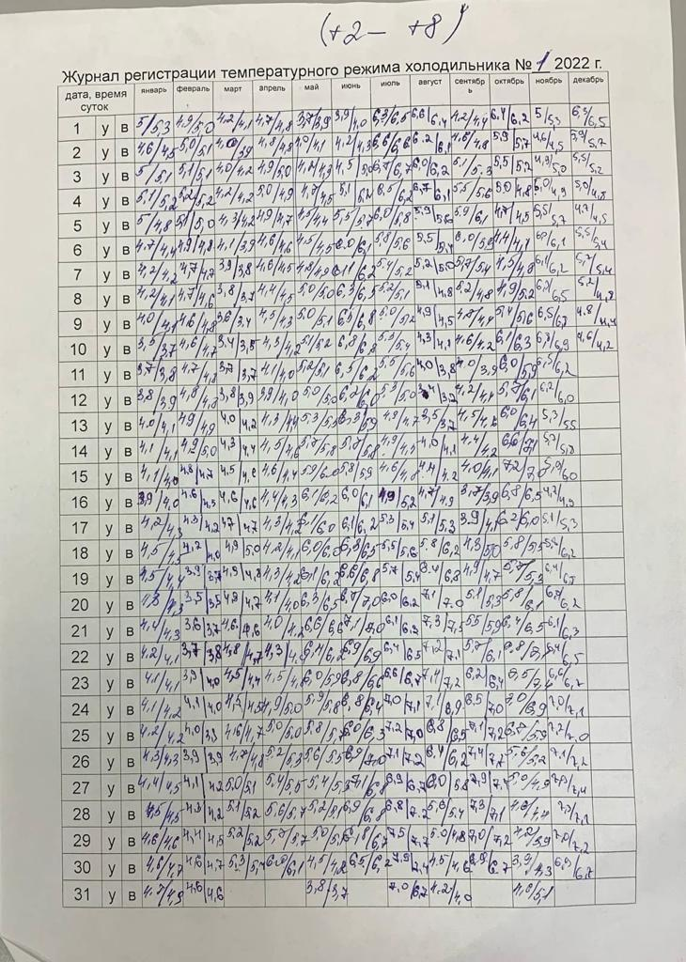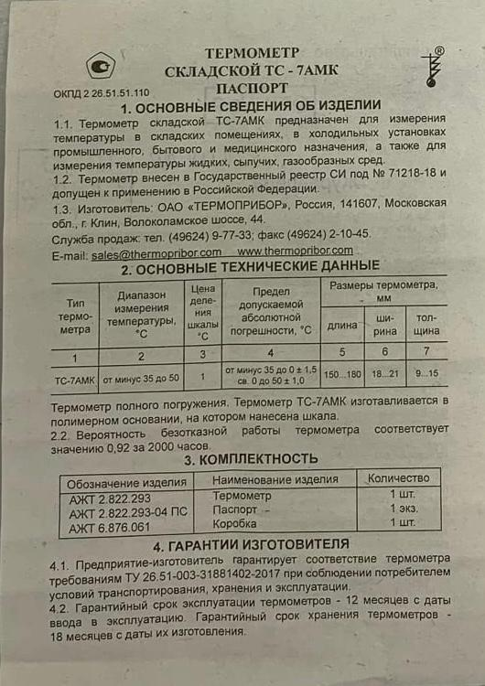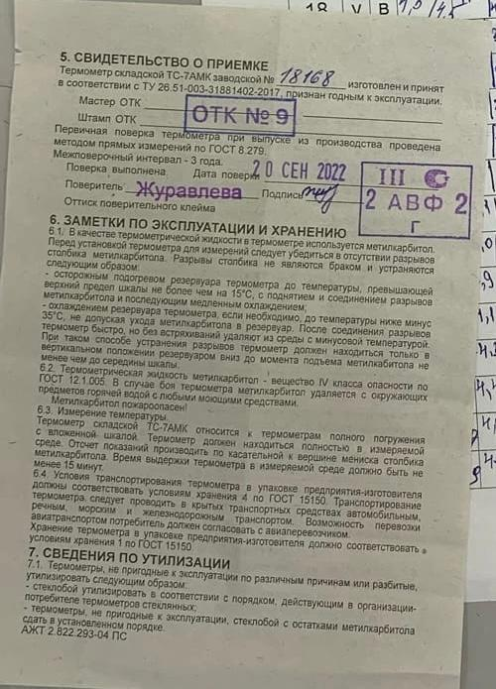
4. Копии журнала учета лекарственных препаратов с ограниченным сроком годности.
5. Стеллажная карта.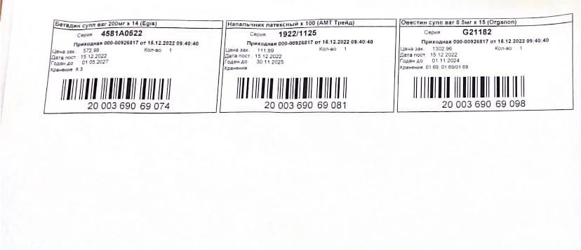
6. Копия договора на вывоз и уничтожение недоброкачественных лекарственных средств и (или) фальсифицированных лекарственных средств. 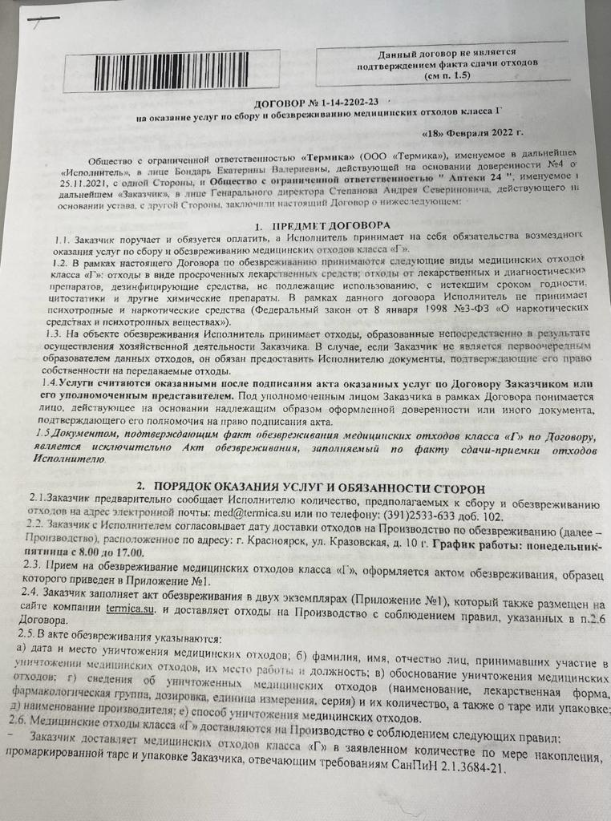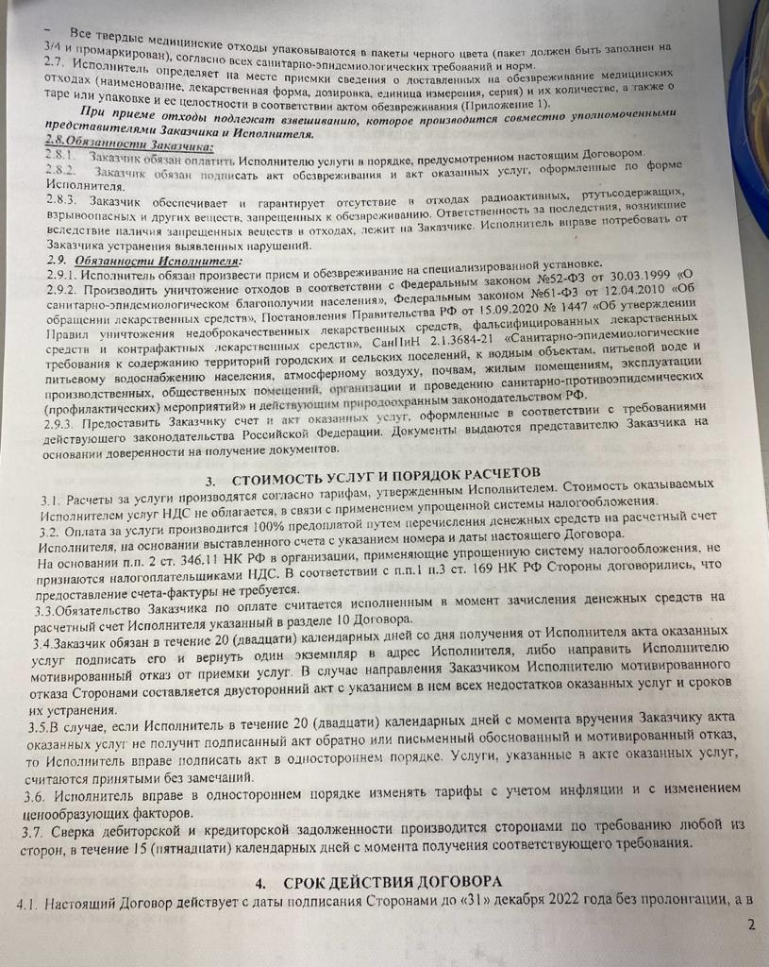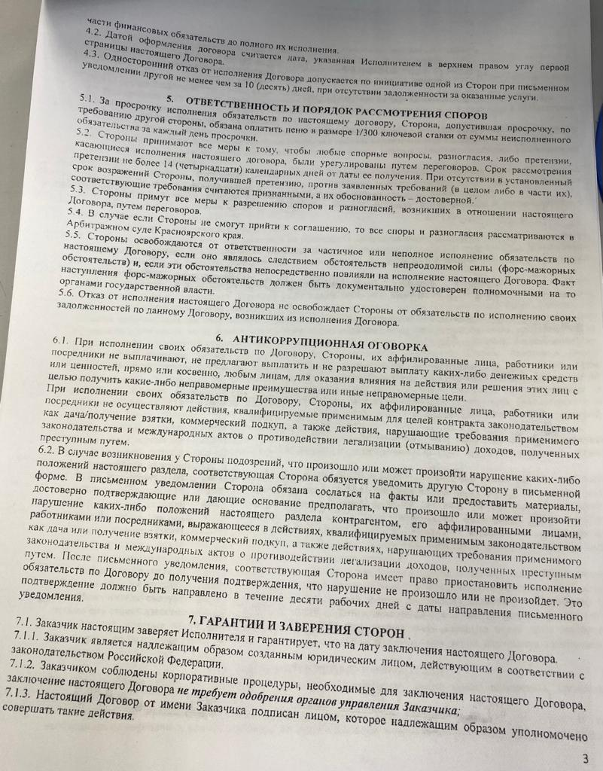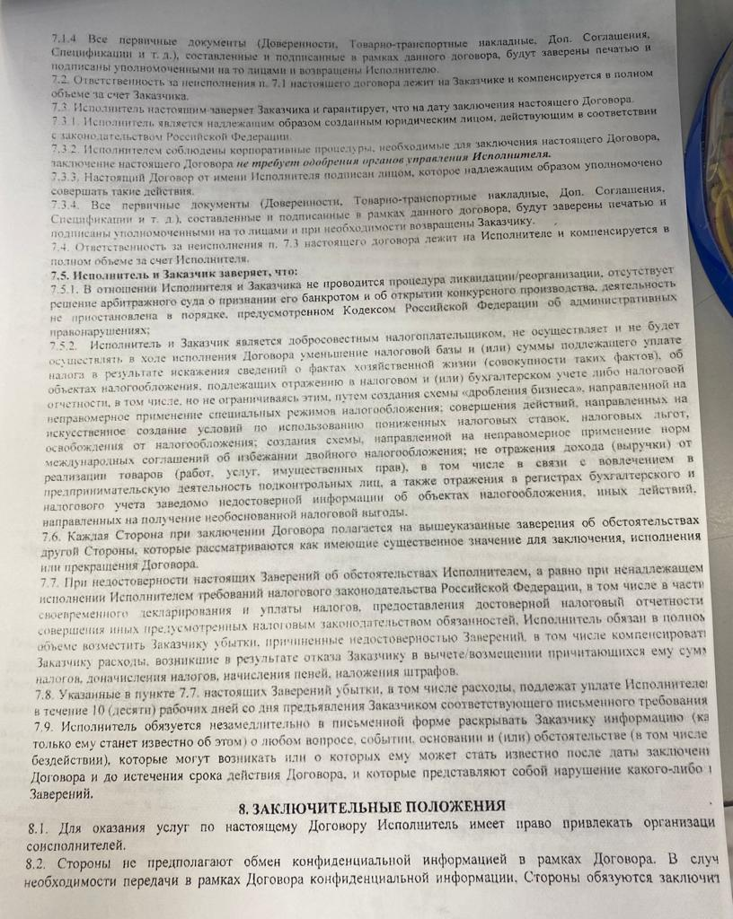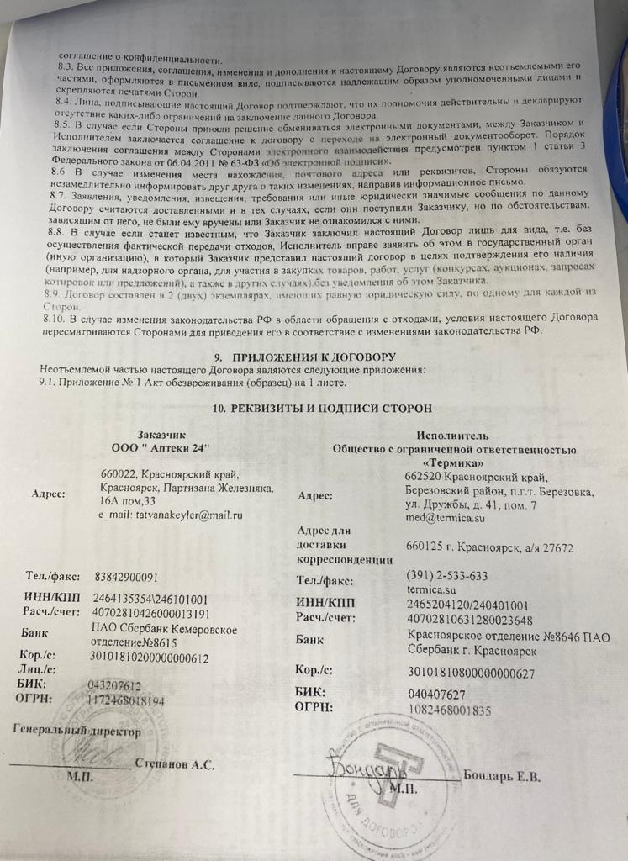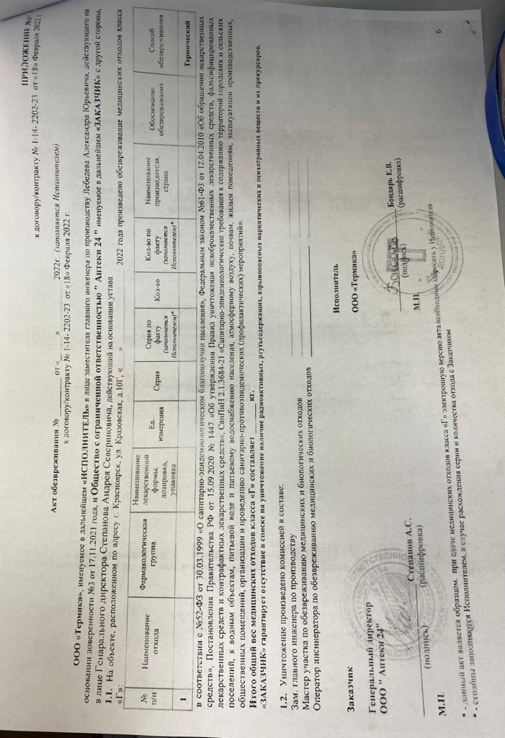

Аттестационный лист производственной практики
Студент (Фамилия И.О.) ____Никитина Альбина Алексеевна_
Обучающийся на __2___ курсе_____группе 228
по специальности 33.02.01 Фармация
при прохождении производственной практики по МДК 03.01 Организация деятельности аптеки и ее структурных подразделений профессионального модуля ПМ 03. Организация деятельности структурных подразделений аптеки и руководство аптечной организацией при отсутствии специалиста с высшим образованием
с 13 декабря 2022г. По 26 декабря 2022г. в объеме ___72___ часа
в организации_ООО Эдельвейс, Металлургов 8 А _
По результатам производственной практики:
- освоил общие компетенции ОК1, ОК2, ОК3, ОК4, ОК6, ОК7, ОК8, ОК9, ОК10, ОК11, ОК12
- освоил профессиональные компетенции ПК1.1, ПК1.6
- не освоил компетенции: нет.

№ п/п | Этапы аттестации производственной практики | Оценка
 | Оценка общего руководителя производственной практики
 | Дневник практики
 | Индивидуальное задание
 | Дифференцированный зачет
 | Итоговая оценка по производственной практике

Дата общий руководитель _______________ Фамилия И.О.
(подпись)
МП организации

Дата методический руководитель __________ Фамилия И.О.
(подпись)
МП учебного отдела

Пояснения к заполнению аттестационного листа:
Руководителем практики выставляет оценка в строку «Оценка общего руководителя производственной практики» по 5 балльной системе. Данная оценка должна совпадать с оценкой в характеристике. Проставляется подпись и печать руководителя практики.
Остальные этапы аттестации и итоговая оценка выставляется преподавателем колледжа.

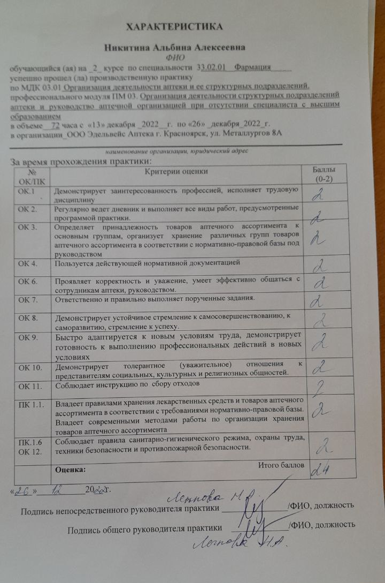
ОТЧЕТ ПО ПРОИЗВОДСТВЕННОЙ ПРАКТИКЕ
Ф.И.О. обучающегося __ Никитина Альбина Алексеевна_
Группа__228___ Специальность_33.02.01_Фармация _______
Проходившего производственную практику «Организация деятельности аптеки и ее структурных подразделений» с 13 по 26 декабря_2022_г
На базе 11 класса
Города/района_г. Красноярск
За время прохождения мною выполнены следующие объемы работ:

А. Цифровой отчет
№ | Виды работ | Количество
1 | Влажная уборка | 12ч
2 | Генеральная / санитарная уборка помещения | 12ч
3 | Заполнение стеллажных карт | 6ч
4 | Заполнение карт учета температурного режима в холодильниках | 6ч
5 | Заполнение карт учета температуры и влажности в помещениях хранения лекарственных средств | 6ч
6 | Размещение товаров по местам  (количество товарных накладных) | 30ч.

Б. Текстовой отчет
Программа производственной практики выполнена в полном объеме
За время прохождения практики
- закреплены знания: федеральные целевые программы в сфере здравоохранения, государственное регулирование фармацевтической деятельности; организационно-правовые формы аптечных организаций;
- отработаны практические умения: организовывать работу структурных подразделений аптеки; организовывать прием, хранение, учет, отпуск лекарственных средств и товаров аптечного ассортимента; организовывать работу по соблюдению санитарного режима, охране труда, технике безопасности, пожарной безопасности.
- приобретен практический опыт: соблюдения требований санитарного режима, охраны труда, техники безопасности; ведения первичной учетной документации.
- выполнена самостоятельная работа: «Организация деятельности аптеки и ее структурных подразделений»

Личное мнение: практика прошла замечательно, коллектив дружный поэтому чувствовала себя в нём уютно, все доброжелательные, всегда готовы были объяснить и подсказать. Аптека светлая, просторная, приятно в ней находиться.

Студент___________ _______________
(подпись) (ФИО)
Общий/непосредственный руководитель практики ___________ _______________
(подпись) (ФИО)
«____» _______________ 20 ___ г. м.п.

